- 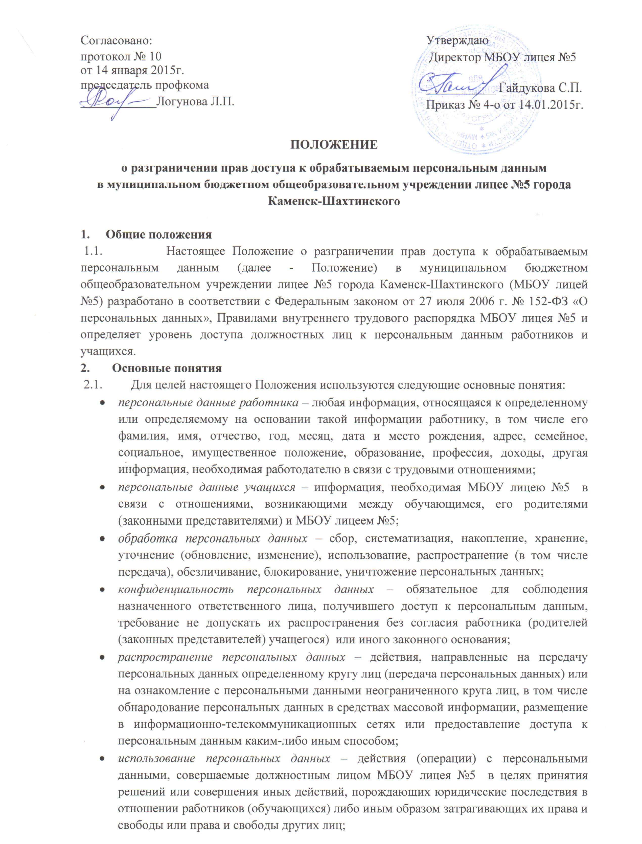
- блокирование персональных данных – временное прекращение сбора, систематизации,
накопления, использования, распространения персональных данных, в том числе их
передачи;
- уничтожение персональных данных – действия, в результате которых невозможно восстановить содержание персональных данных в информационной системе персональных данных или в результате которых уничтожаются материальные носители персональных данных;
- обезличивание персональных данных – действия, в результате которых невозможно определить принадлежность персональных данных конкретному работнику (обучающемуся);
- информация - сведения (сообщения, данные) независимо от формы их представления.
3. Разграничение прав доступа при автоматизированной обработке информации
3.1. Разграничение прав осуществляется на основании Отчета по результатам проведения внутренней проверки, а так же исходя из характера и режима обработки персональных данных в ИСПДн.
3.2.Список групп должностных лиц ответственных за обработку персональных данных в информационных системах персональных данных, а так же их уровень прав доступа в ИСПДн представлен в таблице № 1.

Таблица № 1

Список групп должностных лиц
ответственных за обработку персональных данных

Группа | Уровень доступа к ПДн | Разрешенные действия
Администратор безопасности (первый заместитель директора) | - Обладает правами Администратора ИСПДн.  - Обладает полной информацией об ИСПДн.  - Имеет доступ к средствам защиты информации и протоколирования и к части ключевых элементов ИСПДн.  - Имеет право доступа к конфигурированию технических средств сети за исключением контрольных (инспекционных). | - сбор  - систематизация  - накопление  - хранение  - уточнение  - использование  - уничтожение
Инженер-электроник | Обладает всеми необходимыми атрибутами и правами, обеспечивающими доступ ко всем ПДн. | - сбор  - систематизация  - накопление  - хранение  - уточнение  - использование  - уничтожение

4. Разграничение прав доступа при неавтоматизированной обработке персональных данных

4.1. Разграничение прав осуществляется исходя из характера и режима обработки персональных данных на материальных носителях.

4.2. Список лиц ответственных за неавтоматизированную обработку персональных, а так же их уровень прав доступа к персональным данным представлен в таблице № 2.
Таблица № 2
Список лиц ответственных
за неавтоматизированную обработку персональных данных

Группа | Уровень доступа к ПДн | Разрешенные действия
Администрация школы | - Обладает полной информацией о персональных данных обучающихся и их родителей (законных представителей), работников школы.  - Имеет доступ к личным делам обучающихся и работников, информации на материальных носителях, содержащей персональные данные обучающихся, их родителей (законных представителей) и работников школы | - сбор и систематизация  - накопление и хранение  - уточнение (обновление, изменение)  - использование  - уничтожение  - распространение  - блокирование  - обезличивание
диспетчер образовательного учреждения | - Обладает полной информацией о персональных данных обучающихся и их родителей (законных представителей), работников школы.  - Имеет доступ к личным делам обучающихся и работников, информации на материальных носителях, содержащей персональные данные обучающихся, их родителей (законных представителей) и работников школы. | - сбор и систематизация  - накопление и хранение  - уточнение (обновление, изменение)  - использование  - уничтожение  - распространение  - блокирование  - обезличивание
секретарь | - Обладает полной информацией о персональных данных обучающихся и их родителей (законных представителей), работников школы.  - Имеет доступ к личным делам обучающихся и работников, информации на материальных носителях, содержащей персональные данные обучающихся, их родителей (законных представителей) и работников школы. | - сбор и систематизация  - накопление и хранение  - уточнение (обновление, изменение)  - использование  - уничтожение  - распространение  - блокирование  - обезличивание
Педагог- психолог | - Имеет доступ к личным делам обучающихся, информации на материальных носителях, содержащей персональные данные обучающихся, их родителей (законных представителей). | - сбор и систематизация  - накопление и хранение  - уточнение (обновление, изменение)  - использование
Классные руководители | - Имеет доступ к личным делам обучающихся и информации на материальных носителях, содержащей персональные данные обучающихся только своего класса. | - сбор и систематизация  - уточнение (обновление, изменение)  - использование  - уничтожение
Преподаватель-организатор ОБЖ, | - Имеет доступ к личным делам обучающихся и информации на материальных носителях, содержащей персональные данные обучающихся допризывного возраста, всех сотрудников МБОУ лицея №5, в том числе военнообязанных | - сбор и систематизация  - уточнение (обновление, изменение)  - использование  - уничтожение
Педагоги дополнительного образования | - Имеет доступ к информации на материальных носителях (журнал работы объединения в системе дополнительного образования), содержащей персональные данные обучающихся и контактной информации родителей (законных представителей) обучающихся своей группы (кружка, секции), детской общественной организации, органов детского самоуправления | - уточнение (обновление, изменение)  - использование
Учителя – предметники. | - Имеет доступ к информации на материальных носителях (классный журнал), содержащей персональные данные учащихся и контактной информации родителей учащихся классов, обучающихся предмету учителя. | - использование
Библиотекарь | - Имеет доступ к информации на материальных носителях (формуляр читателя библиотеки), содержащей персональные данные учащихся | - использование  - хранение

* Распространение (передача) информации, содержащей персональные данные, может быть осуществлена только с разрешения администрации школы в соответствии с Положением о порядке обработки и защиты персональных данных работников и учащихся МБОУ лицея №5 и в установленном действующим законодательством порядке.

